县域社区数字化建设中标项目分析与建议
文/ 郭靓 裴迎栋 陈凤仙 马政 海明慈 孙恺泽 马天虎

2021 年 12 月，国务院办公厅印发《“十四五”城乡社区服务体系建设规划》，提出“谱写城乡社区服务体系建设新篇章，完善城乡社区服务格局，增加城乡社区服务供给”。随后《2023 年数字乡村发展工作要点》《关于推进以县城为重要载体的城镇化建设的意见》等政策精准发布，县域社区数字化建设迎来新机遇。近日住房城乡建设部等七部委联合印发《关于扎实推进 2023 年城镇老旧小区改造工作的通知》，对今年下半年及明年的相关工作做出指引。本文通过分析相关政策及中标数据， 揭示县域社区数字化发展态势并提出建议。

一、政策精准落地，推动加强县域社区治理和民生服务

2022 年 5 月，中办、国办先后印发了《关于推进以县城为重要载体的城镇化建设的意见》《关于推进基本养老服务体系建设的意见》。前者提出要推动县域老旧小区改造，发展养老托育服务，提升社区治理能力；后者提出老城区和已建成居住区要结合“城镇老旧小区改造”“居住区建设补短板行动”等，通过补建等方式完善养老服务设施，提升人民生活品质。
2023 年 4 月，中央网信办、农业农村部、 发改委、工信部、国家乡村振兴局联合印发《2023年数字乡村发展工作要点》。在“提升乡村治理数字化水平”部分提出，要集约化推进智慧社区综合信息平台建设，开展社区服务数字化建设试点，确定一批现

代社区服务和智慧社区建设试点单位；要增强农村社会综合治理数字化能力，继续加大农村公共区域视频监控建设力度，完善网格化管理、精细化服务、信息化支撑的基层治理平台， 健全城乡社区治理体系。
2023 年 7 月，住建部、发改委、工信部、财政部、市场监管总局、体育总局、国家能源局等七部门印发《关于扎实推进2023年城镇老旧小区改造工作的通知》，要求各地扎实推进城镇老旧小区改造计划，靠前谋划 2024 年改造计划。

二、从中标数据看县域社区数字化建设发展态势

1．中标数据分析（2022 年 1 月~2023 年 6 月）

本文面向县、县级市、旗等以及（县级）市辖区，对中国政府采购网、公共资源交易网、必联网三大招投标平台信息进行系统整合。自 2022 年 1 月至 2023 年 6 月，共筛选出 4600 多条社区（小区）数字化项目开展深入剖析。
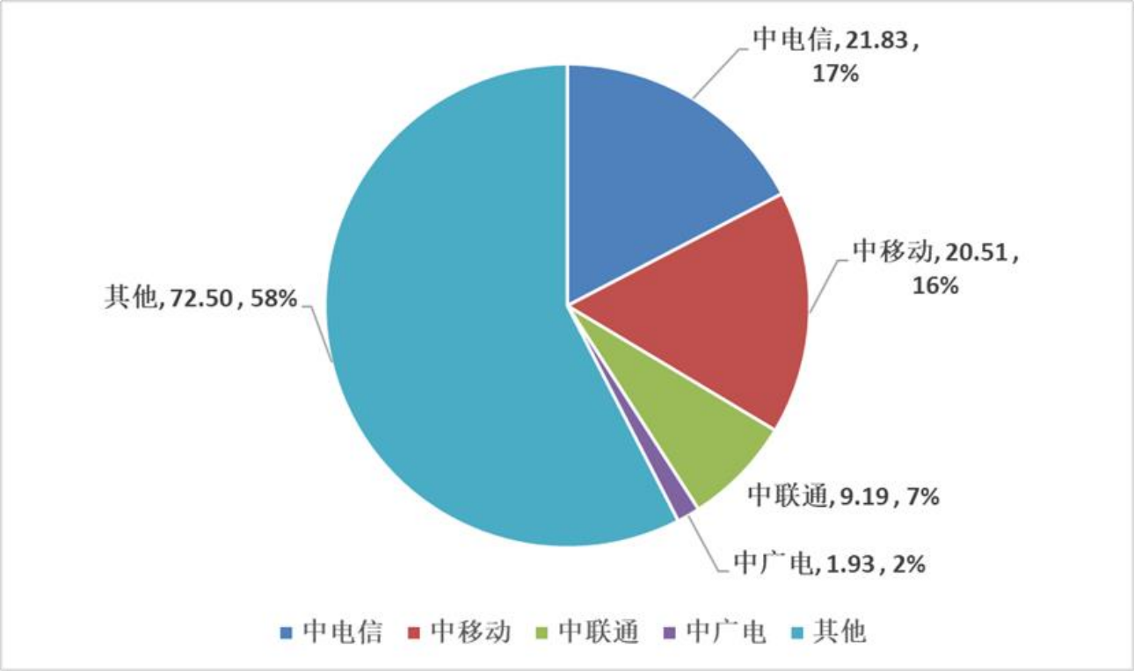

图 1 县域社区数字化项目规模（单位：万元）

从规模来看，县域社区数字化项目总计 126.3 亿，其中 2022年 83.6 亿（含老旧小区改造项目）。2022 上半年为 34.5 亿，2023上半年为 42.7 亿，同比增长 24%。依此增速今年年底规模将逾百亿，达到 104 亿元。
从运营商来看，县域社区数字化项目总规模为 53.5 亿，占比达 42%。中电信和中移动相当，均为 20 亿左右。电信 19.17 亿（不含通服），移动 20.51 亿（不含中移建设），联通 9.19 亿，广电 1.97 亿（见图 1）。今年上半年同比增长 23.9%，电信和移动领涨，分别为 42.1%和41.3%。移动每逢季末出现中标峰值，去年 6 月与今年 6 月环比均接近200%（见图 2）。广电 1.97 亿，已与中通服接近（2.66 亿）。
250.0%
200.0%
150.0%
100.0%
50.0%
0.0%
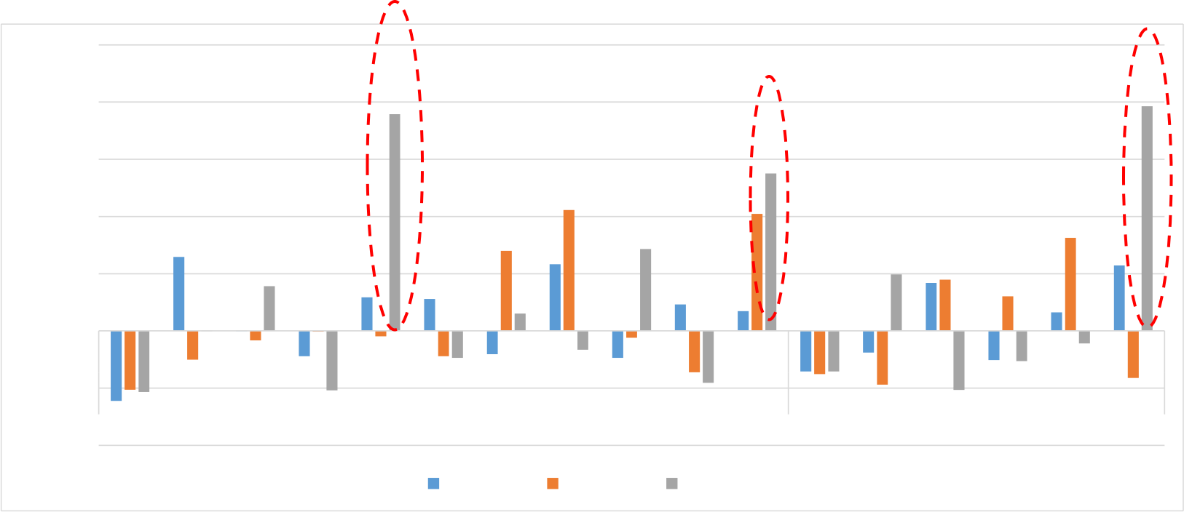
2月 3月 4月 5月 6月 7月 8月 9月 10月 11月 12月 1月 2月 3月 4月 5月 6月
-50.0%
2022年 2023年（同比增长23.9%）
-100.0%
总量环比 电信环比 移动环比

图 2 电信、移动县域社区数字化项目环比增长示意图

运营商之外的企业规模为 72.50 亿，占比58%。其中中标金额超过 1000 万元的企业 9 家，合计 4.2 亿（见表 1）。其他企业合计 68.3 亿，以本地企业居多。
表 1 中标规模超过 1000 万的企业列表（单位：万元）

重点企业 | 项目数量 | 项目金额
中国铁塔 | 14 | 8209.52
中国电子科技 | 8 | 6466.79
卫宁健康 | 9 | 5200.45
中国信息通信 | 2 | 5155.65
科大讯飞 | 3 | 5025.29
万达信息 | 27 | 4349.61
浪潮 | 7 | 4206.4
紫光软件 | 1 | 2065.62
阿里巴巴 | 5 | 1340
合计 | 76 | 42019.34

从规模来看，6%的千万级大单贡献了近 50%的市场规模（见图 3）。三大运营商千万级大单规模占比均超过 50%，广电中标规模主要在百万级左右（见图 4）。
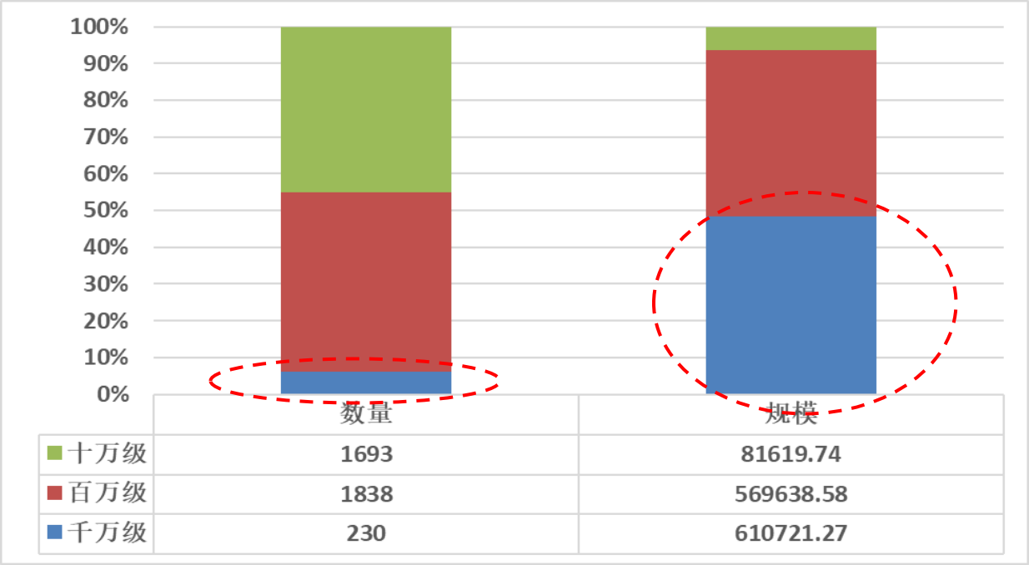

图 3 县域社区数字化项目规模分布（单位：万元）

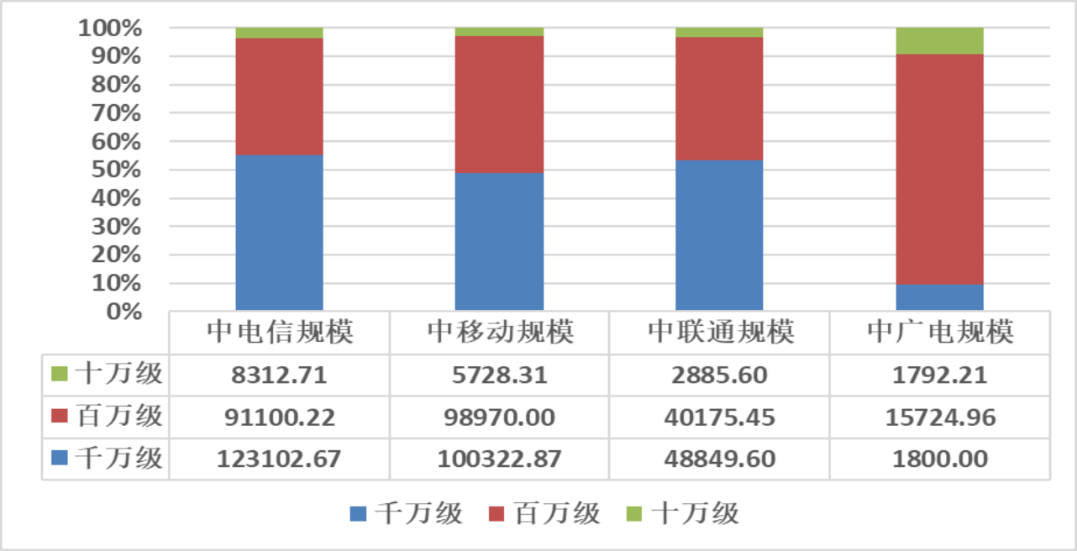

图 4 县域社区数字化项目运营商规模分布（单位：万元）

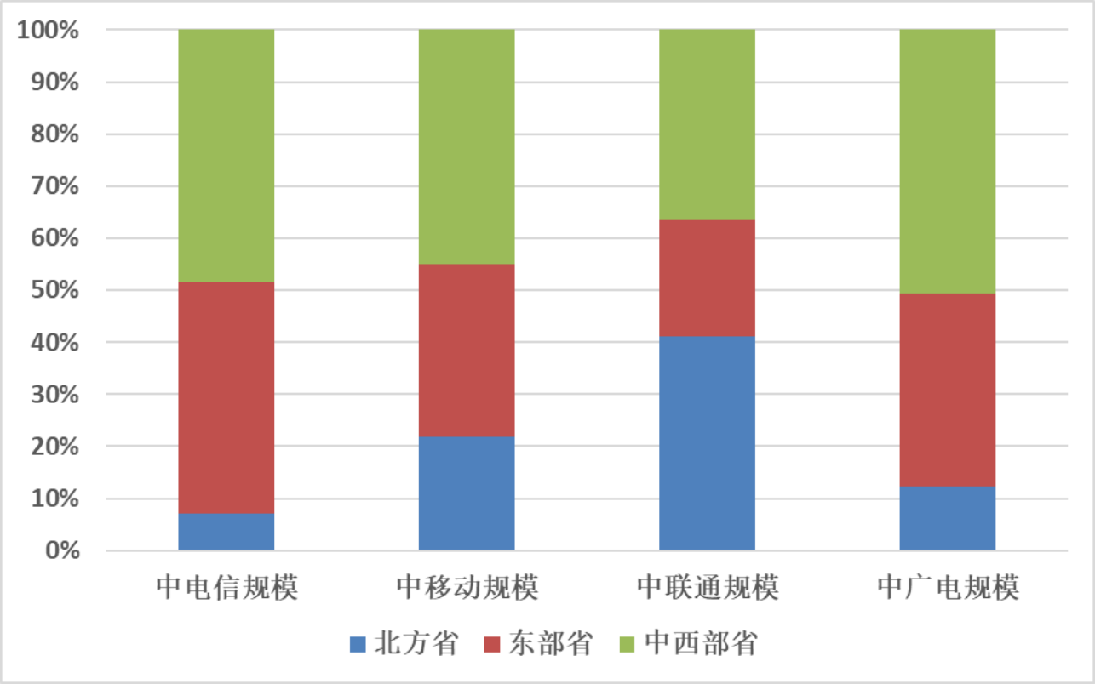

图 5 运营商县域社区数字化项目地域分布（单位：万元）

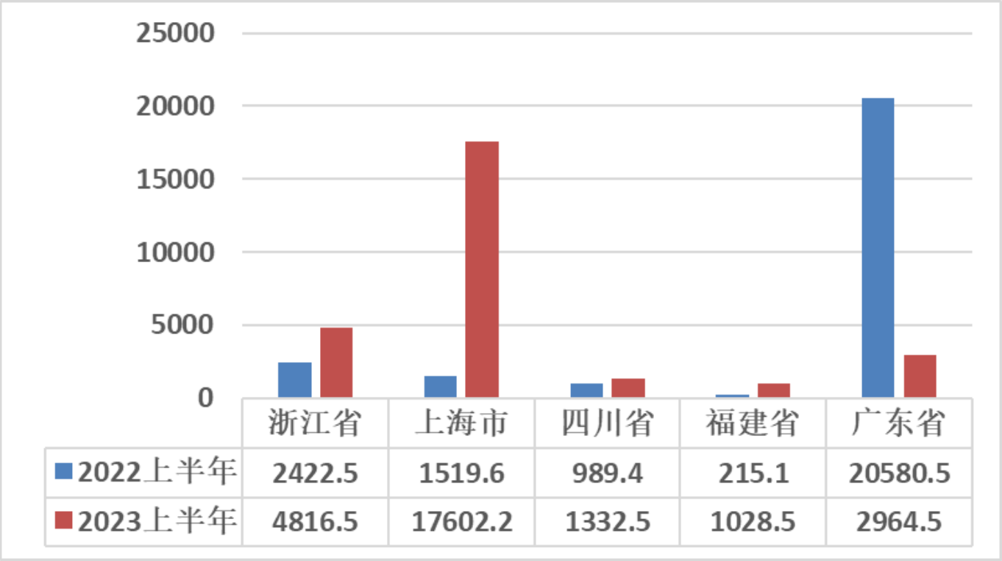

图 6 上半年同比增长迅猛的典型省份（单位：万元）

从地域来看，运营商在东部和中西部地区规模领先，东部沿海省份与四川增长明显。其中， 电信收入主要来自于东部和中西部地区，联通主要来自于北方地区，移动中标地域相对均衡（见图 5）。浙江、上海、福建及四川增长显著（见图 6），其中，上海、福建增幅迅猛，超过 500%；广东 2022 年一季度出现社区居家养老综合服务平台 1.9 亿采购大单，宜引起关注。

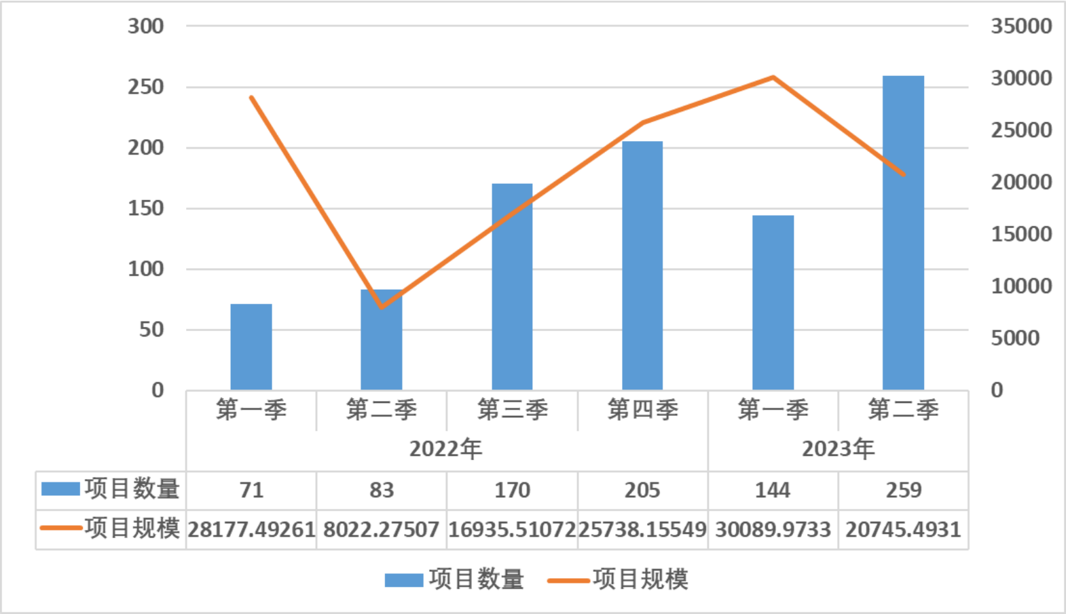

图 7 社区养老卫生类项目数量和规模（单位：万元）

表 2 中标规模超过 1000 万的企业分布（单位：万元）

企业 | 千万级大单 | 项目金额
中国电信 | 1 | 3620.64
卫宁健康 | 2 | 3703.94
万达信息 | 1 | 1688.00
中国移动 | 1 | 1590.00
本省企业 | 9 | 35597.17
外省企业 | 1 | 1538.94
合计 | 15 | 47738.00

接应国家政策，各地社区养老、卫生院建设类项目快速增长。一年半以来总规模 12.9 亿（见图 7）。千万级大单近 5 亿，主要由本省企业中标，涉及养老服务平台、建筑设施、卫生服务等方面（见表 2）。电信、移动、卫宁健康、万达信息等企业主要参与社区卫生服务信息化项目，涉及政务云、信息化平台、安全保障等方面。
社区安防类项目是基层治理的主要抓手，多年来持续高位运行，一年半来总规模 38.4 亿，占比 30.4%。运营商是主力军，份额超过 24 亿，占比近 65%。电信领先为 10.1 亿，移动 7.2 亿，

联通 4.7 亿。安防类项目今年上半年环比有所下降， 预计与天眼天网工程建设基本完成有关，规模仍达到 8.4 亿。
国家政策推动，老旧小区改造项目不断落地。一年半以来，总规模达 21.2 亿。今年上半年项目数量同比增长 22.4%，规模同比增长 42%。中西部、东部地区项目较多，如江西、江苏、湖北、安徽、福建等地。运营商中标超 9 亿，电信中标数量和金额均为最高，中标项目 76 个、规模为 4 亿，其次为移动，中标项目47个、规模为 2 亿。本省企业参与近 9 亿，以工程建设类居多。
社区运营类项目涌现，总规模已达 4.5 亿。移动千万级项目较多，如在浙江与当地街道合资建设未来社区一体化运营项目，获取 4300 万元大单。

2．中国电信面临的机遇与挑战

2022 年是县域社区基层治理和服务能力加速提升的一年。县域城镇化、老旧小区改造、居家养老等国家政策密集发布， 推动县域社区数字化建设上台阶。今年上半年同比增速近 25%，下半年预计更高。运营商基于云网优势已成为建设主力军， 电信处于第一阵营，需把握机遇、持续发力， 在“最后一公里”夯实智慧城市与数字政府建设基础。
要保持势头，电信需积极应对供给和竞争的双重挑战。

在供给方面，尚存在政府统筹推动力不足、居民参与积极性不高、老旧小区改造协调困难、信息共享不足等问题。
在竞争方面，一是中国移动规模相当，年底还可能“翘尾”，

社区运营已走在前面，通过与地方街道成立合资公司探索新的建设模式。二是大量本省企业提供服务， 金额小、数量大， 总规模已与运营商相当，其中的优秀企业可能在新一轮建设大潮中崛起。三是中国广电基于有线、5G、应急广播等业务， 向政法公安、文旅、医卫等领域延伸， 结合国家对于广电媒体的战略定位，可能在机构重组后快速发展。

三、县域社区数字化建设发展策略建议

1．建试点树标杆，加大宣传力度，强化领先地位

紧扣政策要求建试点，出经验、树标杆，力争获得部委推广。加大内外部宣传力度，先行树立“县域社区数字化建设先锋”形象。

2．探索运营模式，推动社区数字化建设可持续发展

政府引导、多方参与是趋势， 数字社区如何“自我造血”、持续运营成为重要课题。可盘活内外部资源、与公益组织合作， 探索具有电信特色的合作运营模式。

3．研发居家养老平台，提供 5G、云计算等技术支撑

居家养老需求旺盛，且呈现逐年增长趋势，广州市从化区民政局已采购社区居家养老综合服务平台 1.9 亿大单。智慧养老信息平台是居家养老服务的“大脑”，是连接各个终端和应用场景的“神经中枢”，建议纳入自主研发。

4．充分发挥渠道和业务优势，挖掘需求，做透市场

助力政府加强统筹，与当地企业建立合作，挖掘场景、做透市场，解决社区“聚焦居民需求不充分”等核心问题，实现国家对于基层治理、服务民生、城市更新等战略要求。
作者简介：中国电信股份有限公司研究院/战略发展研究所

郭靓 【13301168867】
硕士，高级工程师、高级分析师，长期从事智慧城市、数字政府和数字文化等相关领域研究。

裴迎栋
数据分析师，主要从事数据模型构建及产业数字化发展趋势跟踪研究。
陈凤仙
高级分析师，博士，副研究员，主要从事网信前沿战略、人工智能、数字经济、产业经济、科技创新等领域的研究工作。
马政

硕士，主要从事企业数字化转型、数字经济研究。
海明慈
一级分析师，英国纽卡斯尔大学硕士，主要从事智慧社区、数字家庭及大模型等方向的研究和标准规范制定工作。
孙恺泽
硕士，一级分析师，主要从事组织架构、政企市场战略、数字政府、融媒体、物联网技术等领域的研究。
马天虎
硕士，高级工程师，主要从事智慧城市、产业互联网、5G 等领域的研究工作。

